NGÂN HÀNG CÂU HỎI BỔ SUNG

Bổ sung câu hỏi lớp 4
Chủ đề 3. Phân số
Nhóm 03 • 4 bài học • 14. Bài 66: Hình thoi | 15. Bài 67: Mét vuông | 16. Bài 68: Đề-xi-mét vuông | 17. Bài 69: Mi-li-mét vuông

14. Bài 66: Hình thoi
Số câu bổ sung trong tài liệu: 1
Câu 01 • HARD
Thử thách hai ý của 14. Bài 66: Hình thoi: chọn cặp kết quả đúng theo thứ tự trong hình.
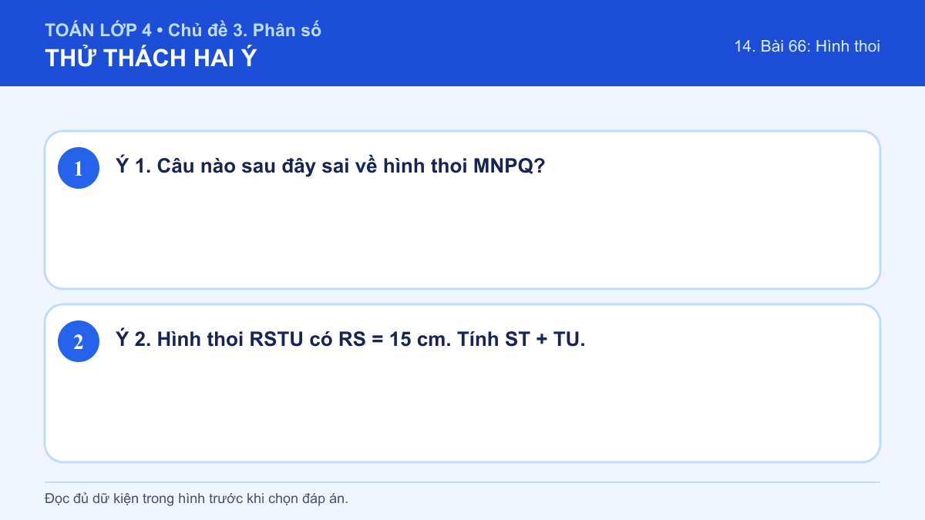
A. Ý 1: MN và QP không bằng nhau; Ý 2: 20 cm
B. Ý 1: Bốn cạnh bằng nhau; Ý 2: 20 cm
C. Ý 1: MN và QP không bằng nhau; Ý 2: 30 cm
D. Ý 1: Bốn cạnh bằng nhau; Ý 2: 30 cm
Đáp án: C. Lời giải: Ý 1: Hình thoi có bốn cạnh bằng nhau và hai cặp cạnh đối diện song song, nên độ dài một cạnh cho biết độ dài các cạnh còn lại. MN và QP là hai cạnh của hình thoi nên bằng nhau; vì vậy phát biểu “không bằng nhau” là sai. Em đối chiếu lại các dấu góc, tên đỉnh và quan hệ giữa các cạnh hoặc đường thẳng trên hình trước khi kết luận. Vậy phương án đúng là “MN và QP không bằng nhau”. Ý 2: Hình thoi có bốn cạnh bằng nhau và hai cặp cạnh đối diện song song, nên độ dài một cạnh cho biết độ dài các cạnh còn lại. ST = TU = RS = 15 cm nên ST + TU = 15 + 15 = 30 cm. Em đối chiếu lại các dấu góc, tên đỉnh và quan hệ giữa các cạnh hoặc đường thẳng trên hình trước khi kết luận. Vậy đáp số hoặc kết quả cần chọn là 30 cm. Vì vậy cặp kết quả đúng là “Ý 1: MN và QP không bằng nhau; Ý 2: 30 cm”.

15. Bài 67: Mét vuông
Số câu bổ sung trong tài liệu: 1
Câu 02 • HARD
Thử thách hai ý của 15. Bài 67: Mét vuông: chọn cặp kết quả đúng theo thứ tự trong hình.
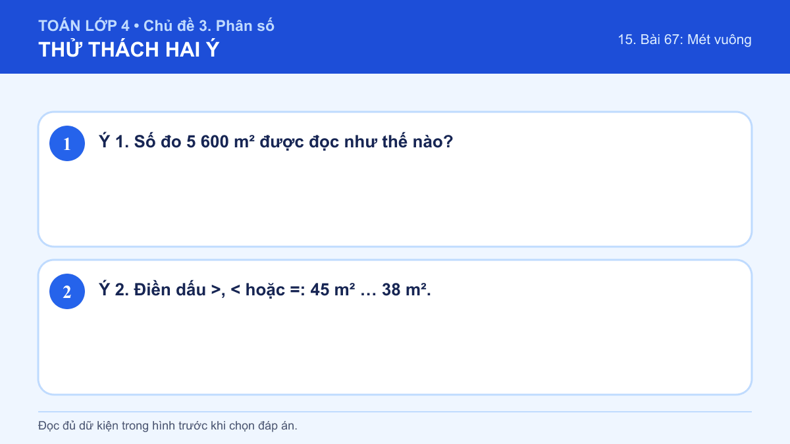
A. Ý 1: Năm trăm sáu mươi mét vuông; Ý 2: Không so sánh được
B. Ý 1: Năm nghìn sáu trăm mét vuông; Ý 2: >
C. Ý 1: Năm trăm sáu mươi mét vuông; Ý 2: >
D. Ý 1: Năm nghìn sáu trăm mét vuông; Ý 2: Không so sánh được
Đáp án: B. Lời giải: Ý 1: Mét vuông là diện tích của hình vuông cạnh 1 m; em chọn đơn vị m² cho các bề mặt có kích thước tương ứng. Đọc số 5 600 là “năm nghìn sáu trăm”, rồi đọc đơn vị mét vuông. Em kiểm tra lại đơn vị ở dữ kiện và kết quả, vì chỉ các số đo cùng đơn vị mới có thể tính hoặc so sánh trực tiếp. Vậy phương án đúng là “Năm nghìn sáu trăm mét vuông”. Ý 2: Mét vuông là diện tích của hình vuông cạnh 1 m; em chọn đơn vị m² cho các bề mặt có kích thước tương ứng. Hai số đo cùng đơn vị m² nên so sánh 45 và 38; 45 > 38. Em kiểm tra lại đơn vị ở dữ kiện và kết quả, vì chỉ các số đo cùng đơn vị mới có thể tính hoặc so sánh trực tiếp. Vậy dấu thích hợp cần chọn là “>”. Vì vậy cặp kết quả đúng là “Ý 1: Năm nghìn sáu trăm mét vuông; Ý 2: >”.

16. Bài 68: Đề-xi-mét vuông
Số câu bổ sung trong tài liệu: 1
Câu 03 • HARD
Thử thách hai ý của 16. Bài 68: Đề-xi-mét vuông: chọn cặp kết quả đúng theo thứ tự trong hình.
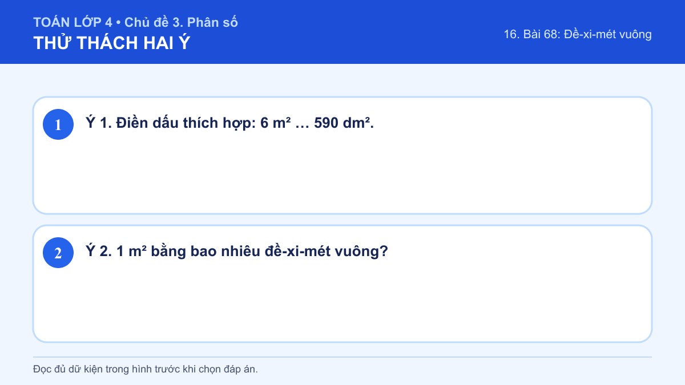
A. Ý 1: <; Ý 2: 100 dm²
B. Ý 1: >; Ý 2: 10 dm²
C. Ý 1: <; Ý 2: 10 dm²
D. Ý 1: >; Ý 2: 100 dm²
Đáp án: D. Lời giải: Ý 1: Đề-xi-mét vuông là diện tích của hình vuông cạnh 1 dm; em dùng dm² cho các bề mặt nhỏ hơn một mét vuông. 6 m² = 600 dm², mà 600 dm² > 590 dm². Em kiểm tra lại đơn vị ở dữ kiện và kết quả, vì chỉ các số đo cùng đơn vị mới có thể tính hoặc so sánh trực tiếp. Vậy dấu thích hợp cần chọn là “>”. Ý 2: Đề-xi-mét vuông là diện tích của hình vuông cạnh 1 dm; em dùng dm² cho các bề mặt nhỏ hơn một mét vuông. 1 m = 10 dm nên 1 m² = 10 × 10 = 100 dm². Em kiểm tra lại đơn vị ở dữ kiện và kết quả, vì chỉ các số đo cùng đơn vị mới có thể tính hoặc so sánh trực tiếp. Vậy đáp số hoặc kết quả cần chọn là 100 dm². Vì vậy cặp kết quả đúng là “Ý 1: >; Ý 2: 100 dm²”.

17. Bài 69: Mi-li-mét vuông
Số câu bổ sung trong tài liệu: 1
Câu 04 • HARD
Thử thách hai ý của 17. Bài 69: Mi-li-mét vuông: chọn cặp kết quả đúng theo thứ tự trong hình.
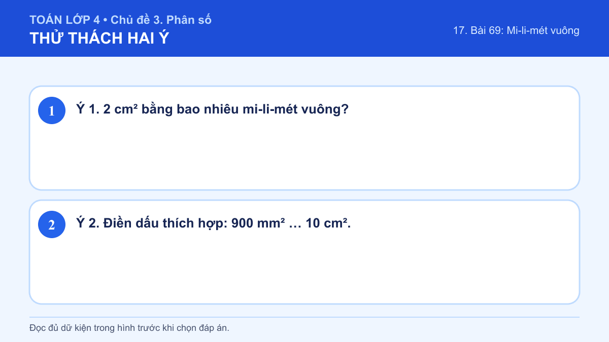
A. Ý 1: 200 mm²; Ý 2: <
B. Ý 1: 20 mm²; Ý 2: <
C. Ý 1: 200 mm²; Ý 2: >
D. Ý 1: 20 mm²; Ý 2: >
Đáp án: A. Lời giải: Ý 1: Mi-li-mét vuông là diện tích của hình vuông cạnh 1 mm, phù hợp để đo những bề mặt rất nhỏ. 2 cm² = 2 × 100 mm² = 200 mm². Em kiểm tra lại đơn vị ở dữ kiện và kết quả, vì chỉ các số đo cùng đơn vị mới có thể tính hoặc so sánh trực tiếp. Vậy đáp số hoặc kết quả cần chọn là 200 mm². Ý 2: Mi-li-mét vuông là diện tích của hình vuông cạnh 1 mm, phù hợp để đo những bề mặt rất nhỏ. 10 cm² = 1 000 mm² nên 900 mm² < 1 000 mm². Em kiểm tra lại đơn vị ở dữ kiện và kết quả, vì chỉ các số đo cùng đơn vị mới có thể tính hoặc so sánh trực tiếp. Vậy dấu thích hợp cần chọn là “<”. Vì vậy cặp kết quả đúng là “Ý 1: 200 mm²; Ý 2: <”.

